Lesprogramma:

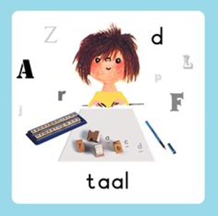 | 17 | Werkblad p. 17  Verhaal bedenken  - Beantwoorden van vragen bij het verhaal  - Inzicht krijgen in de structuur van een verhaal  https://www.loom.com/share/7ca2be374c7940f18e4446704110281c  ‘Straks mag je luisteren naar het prentenboek over Pieter Jan en zijn kringloopwinkeltje. Juf Maljaars leest het verhaal voor en ondertussen stelt ze vragen. Jij mag antwoorden geven op de vragen. Op sommige bladzijden staan er lijstjes in het hoekje met een voorwerp uit de winkel die op de bladzijde staat. Zoek je mee? Luister nu maar eerst naar het verhaal!  In het werkboekje mag jij zelf een verhaaltje bedenken. Het verhaaltje moet gaan over Pieter Jan met de bakfiets. De juf doet het even voor.  Over wie gaat het verhaal?  Over Pieter Jan en een hondje.  Wat gebeurt er in het verhaal?  Pieter Jan gaat met de bakfiets terug naar de winkel maar verliest allemaal spulletjes door de wind en een hond.  Waar gebeurt het verhaal?  Buiten.  Nu ga ik het verhaaltje bedenken, maar ik weet al wat er gebeurt in het verhaal.  Pieter Jan fietst op de brug. Er waait een harde wind! De spullen in de bak schudden tegen elkaar aan. Pieter Jan hoort geroep. Hij draait zich om. Nu botst hij tegen de stoeprand. Boem! De bakfiets kantelt en de schemerlamp valt op de stoep. Kapot! Pieter Jan gooit hem in een prullenbak vlakbij. Pieter Jan stapt op en rijdt verder. Er komt een harde rukwind en, o nee!, die neemt de wc-bril mee. Pieter Jan zet de bakfiets neer en rent achter de wc-bril aan. Maar waar is de bril? Pieter Jan ziet hem niet meer. Als hij terugkomt bij de bakfiets ziet hij dat een hond de bakfiets heeft omgeduwd. Ook dat nog! De hond bijt in de spullen en neemt de beer mee. Boos steekt Pieter Jan zijn vuist omhoog, maar de hond rent snel weg. Als Pieter Jan terugkomt bij de winkel, is de bak bijna leeg.  Nu mag je zelf een verhaal bedenken over Pieter Jan en ……..? Wat gebeurt er in het verhaal? Waar gebeurt het verhaal?  Laat de juf of meester de zinnen maar opschrijven die jij bedenkt.  Als je klaar bent, mag de juf of meester je verhaal voorlezen. En… is het een mooi verhaal geworden?’ | Klaar:……..
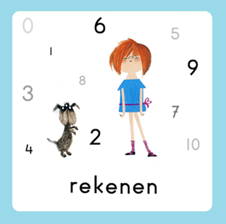 |  | Gynzy  Tellen van aantallen  Open gynzy.  Deze keer werken we niet uit het werkboek in het programma, maar gaan we aan de slag met het twee symbooltje taken. Daarna klikt u op tellen aantal Tool. Zie afbeelding hieronder.  Omdat taal zolang duurde, nu een kort activiteit met rekenen. De kinderen luisteren naar het getal, tellen daarna de voorwerpen op. Vervolgens klikken ze het juiste vakje aan.  Aandachtspunt:  Stimuleer het kind om bij kleine aantallen zonder te tellen de hoeveelheid te benoemen. Ook is het voor de oudere kinderen goed om het handig tellen (met sprongetjes van twee, of verder tellen vanaf een aantal dat herkend wordt) te stimuleren.  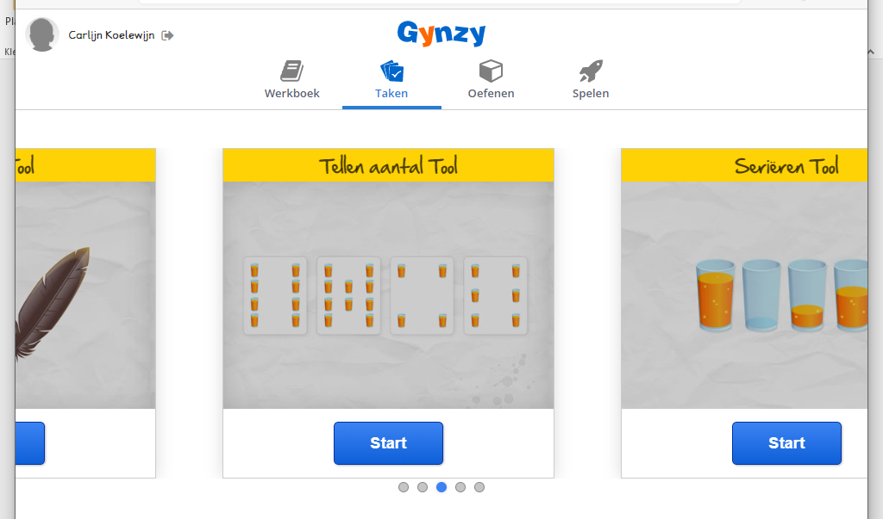 | Klaar:……..

Ik zing van de heuvel die Golgotha heet.
Eventueel is de melodie te luisteren via: https://bit.ly/3dI3CC0
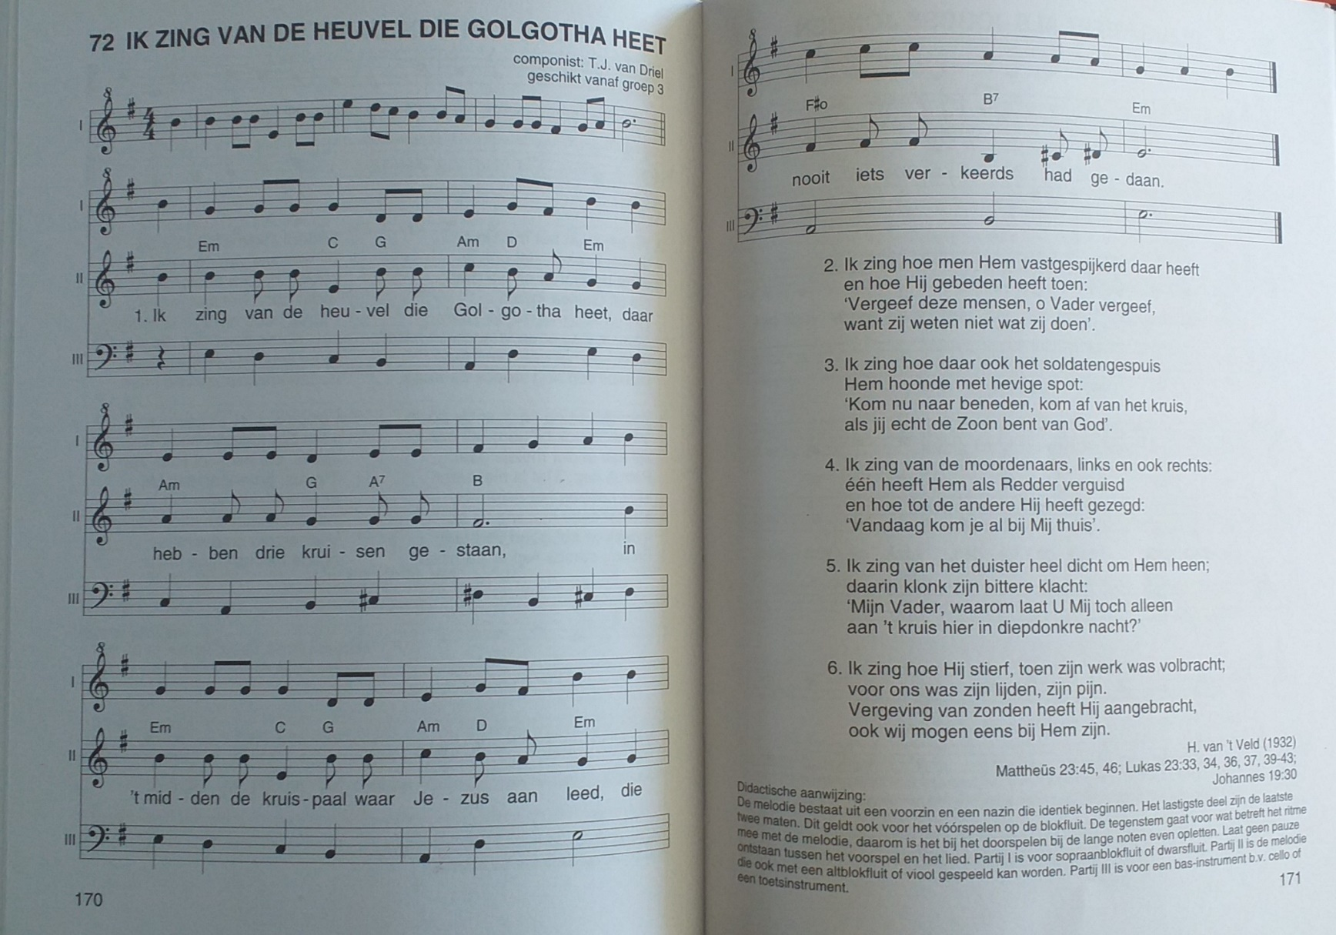
Elke dag:
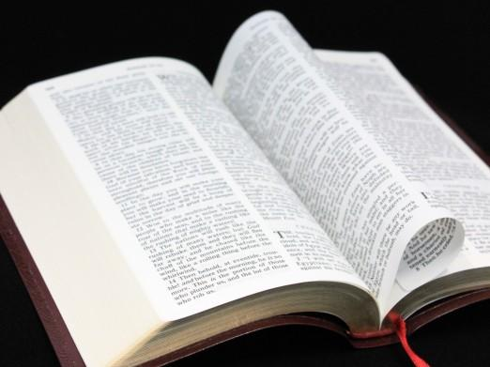 | Psalm en Bijbelvertelling: Zie hiervoor het rooster wat u heeft gekregen en daarnaast het psalmrooster wat op de site staat |  | 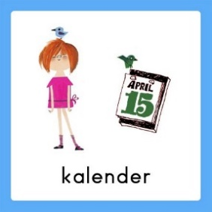 | Datum bekijken: Welke dag is het vandaag? Welk cijfertje hoort daarbij? Welke dag was het gisteren, eergisteren, morgen en overmorgen? Wat voor weer is het vandaag?
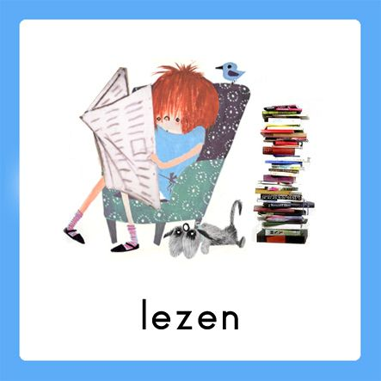 | Voorlezen is erg belangrijk voor de ontwikkeling van kinderen. Ze bouwen hierdoor hun woordenschat op en groeien in de taalontwikkeling. Belangrijk is om elke dag een kwartier voor te lezen. Bekijk hierbij ook de voorleestips .. |  | 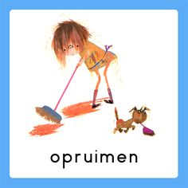  taakje | Papa en/of mama helpen met een taak. Helpen met een taak is goed voor bijv. de motoriek. U kunt denken aan:  Was ophangen: Voor het openknijpen van de knijpers is enige kracht nodig. Span een waslijn op ongeveer een halve meter boven de grond en laat je kind poppenkleertjes of zakdoeken ophangen.  -Sokken sorteren: Alle sokken weer netjes in paren sorteren  - Boterhammen smeren: Smeer voor iedereen de boterhammen voor de lunch
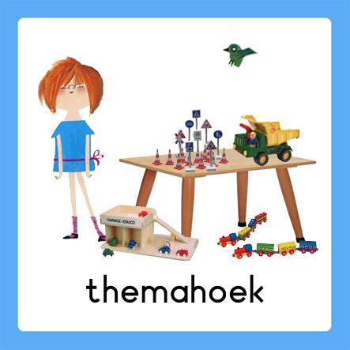  spelen | Spelen en rollenspellen is goed voor de ontwikkeling van de kinderen. Ze leren hierdoor veel vaardigheden, kennis en ervaringen die ze nodig hebben in de ‘echte’ wereld. |  | 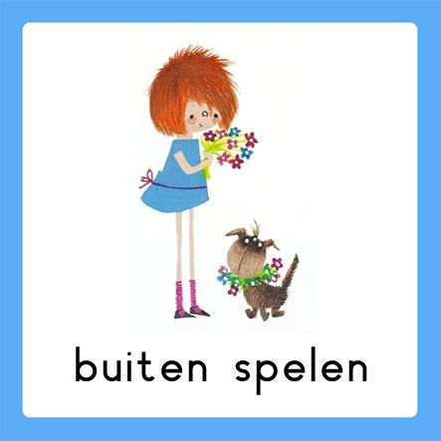 | Buiten spelen: door te bewegen komen we tegemoet aan de bewegingsdrang van jonge kinderen en hun motorische ontwikkeling wordt zo gestimuleerd. Ze leren situaties inschatten en kunnen ook hier een rollenspel spelen.
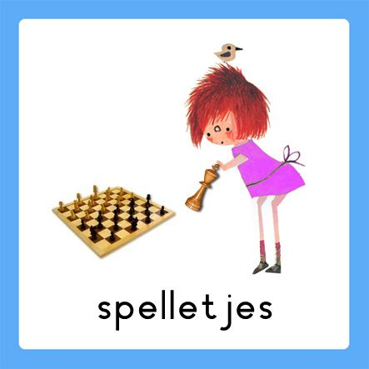 | Spelletjes: Er zijn veel verschillende leerzame spellen voor het jonge kind. Hierbij kunt u denken aan: memory, kwartet, puzzelen, Halli Galli en misschien hebben jullie zelf nog wel andere leerzame spellen in de kast staan.  Vaardigheden: tegen je verlies kunnen, op je beurt wachten, etc.. |  | 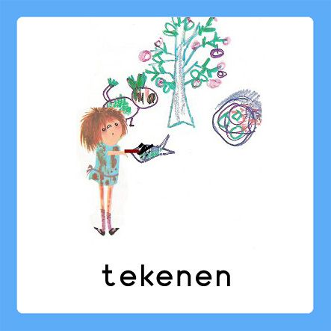 | Dit was mijn dag: Een terugblik op de dag en vervolgens tekenen wat je gedaan hebt. De kinderen bedenken een ‘zin van de dag’. Hier kunt u opdrachtjes aan koppelen, zoals: wat is de eerste/laatste letter/woord? Letters zoeken? Hoeveel woorden/letters heeft de zin? Etc..

